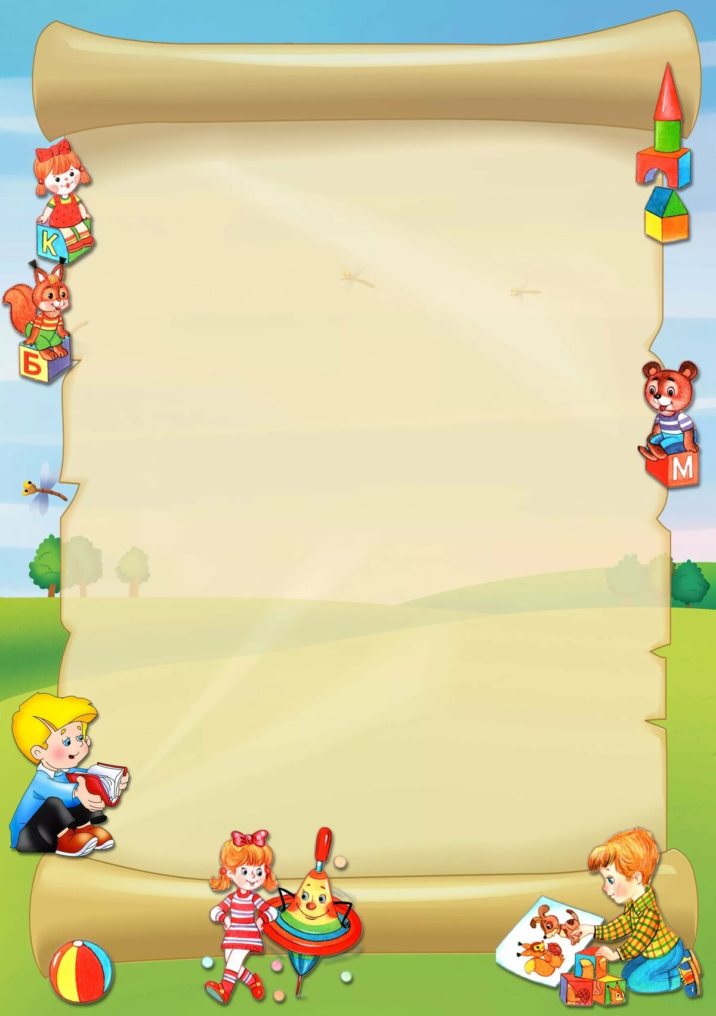

Нормы речевого развития ребенка
(активный словарь)

1 год-5-9 слов
1,5года-20-40 слов
2 года-50-200 слов
3 года- 800-1000 слов
3,5 года -1100 слов
4 года-1600-1900 слов
5 лет-1900-2200 слов
6-7 лет-3500 слов

